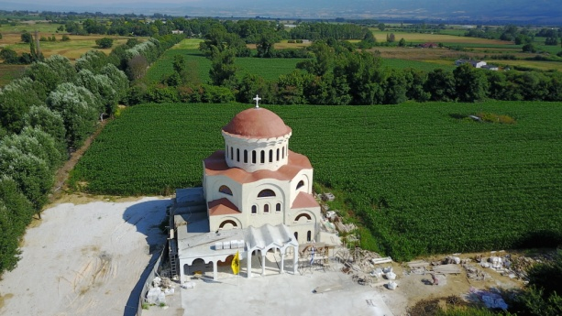 |  | 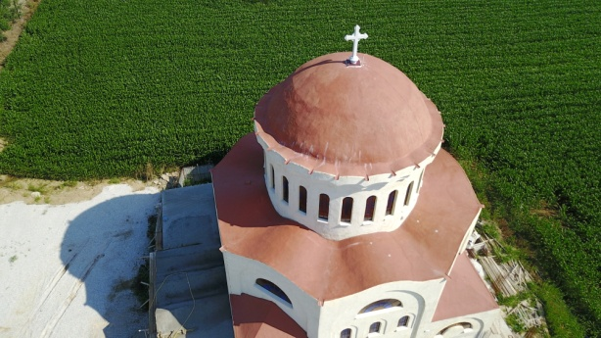
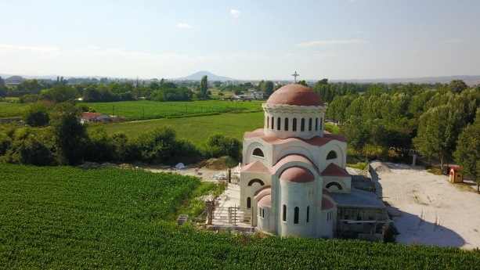 |  | 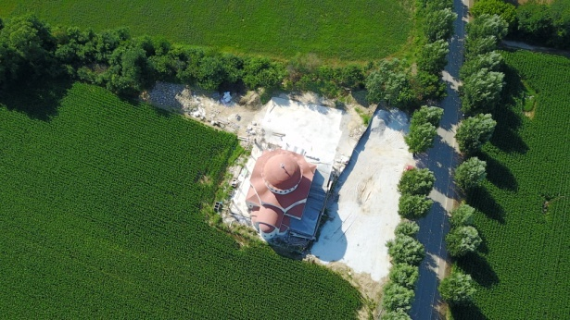
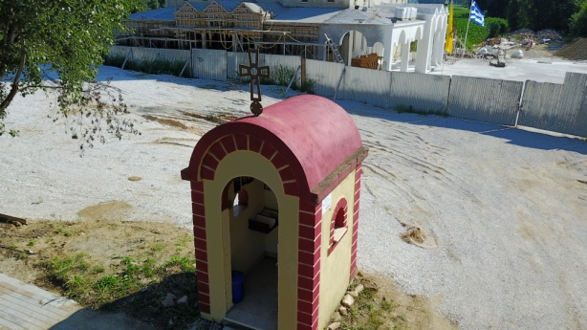 |  | 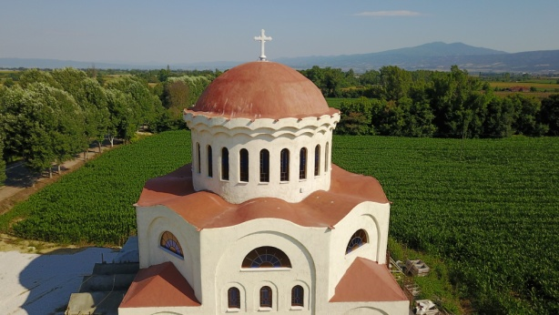
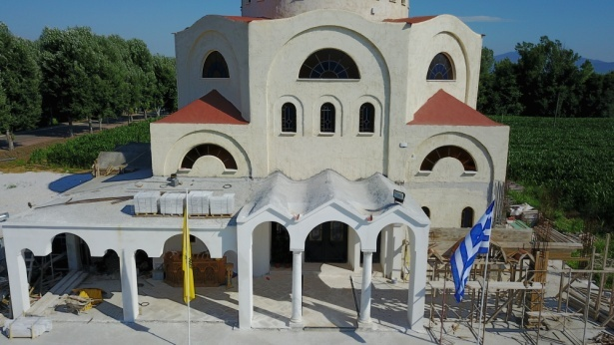 |  | 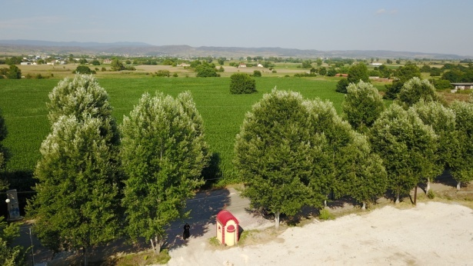
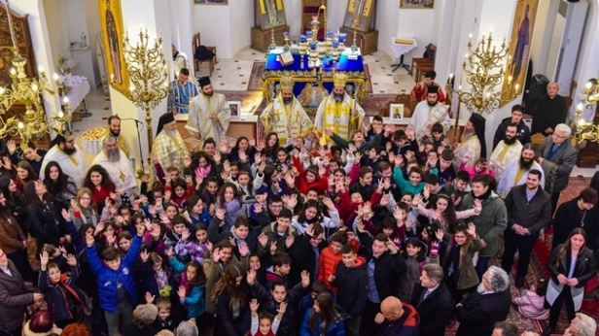 |  | 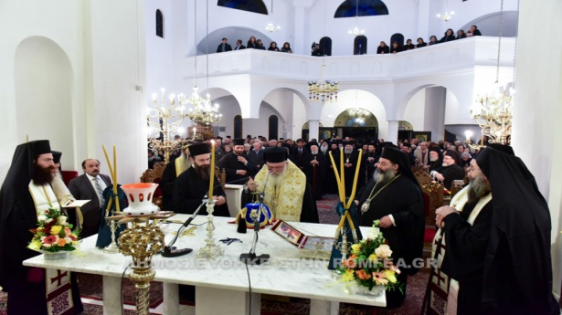
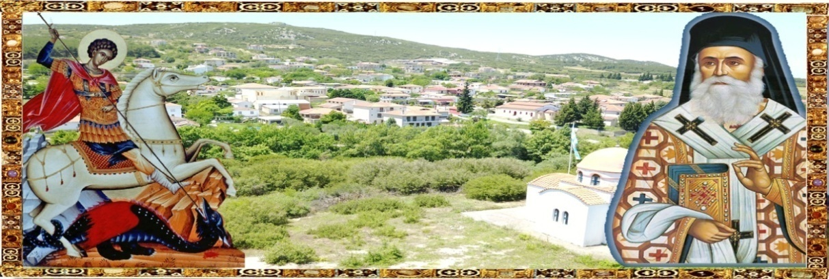
ΙΕΡΑ ΜΗΤΡΟΠΟΛΙΣ ΛΑΓΚΑΔΑ, ΛΗΤΗΣ ΚΑΙ ΡΕΝΤΙΝΗΣ
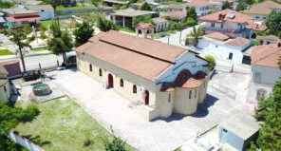
ΙΕΡΟΣ ΝΑΟΣ ΑΓΙΩΝ ΓΕΩΡΓΙΟΥ ΚΑΙ ΝΕΚΤΑΡΙΟΥ
Ε Ν Ο Ρ Ι Α Μ Ο Ν Ο Λ Ο Φ Ο Υ
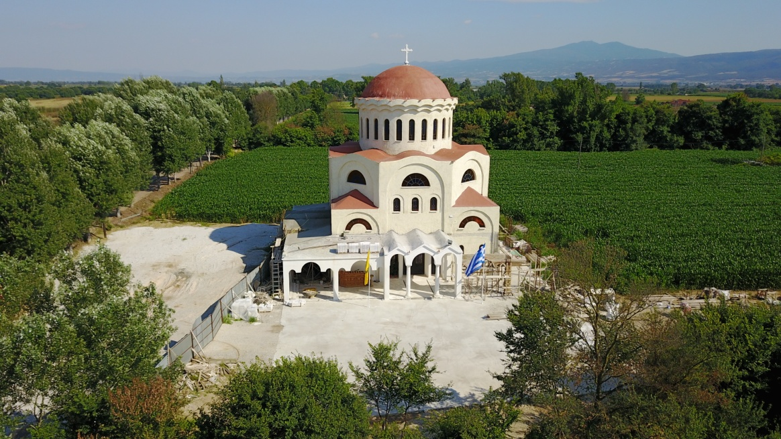
Ιερός Ναός Θεοφανείων, Τιμίου Προδρόμου και Αγίας Αναστασίας της Φαρμακολυτρίας

Π Ρ Ο Γ Ρ Α Μ Μ Α Α Κ Ο Λ Ο Υ Θ Ι Ω Ν
Μ Η Ν Ο Σ Σ Ε Π Τ Ε Μ Β Ρ Ι Ο Υ 2 0 1 8
Έχων ημέρας 30. Η ημέρα έχει ώρας 12 και νύξ ώρας 12
 | ΣΑΒΒΑΤΟ 1 ΣΕΠΤΕΜΒΡΙΟΥ –ΑΡΧΗ ΙΝΔΙΚΤΟΥ
 | 40ήμερο ΜΝΗΜΟΣΥΝΟ ΔΗΜΗΤΡΙΟΥ ΑΠΟΣΤΟΛΙΔΗ
 | 08.00-10.00 ΟΡΘΡΟΣ - ΘΕΙΑ ΛΕΙΤΟΥΡΓΙΑ - Μ.ΑΓΙΑΣΜΟΣ
 | ΣΤΟΝ ΙΕΡΟ ΝΑΟ ΤΩΝ ΑΓΙΩΝ ΓΕΩΡΓΙΟΥ ΚΑΙ ΝΕΚΤΑΡΙΟΥ
 | ΚΥΡΙΑΚΗ 2 ΣΕΠΤΕΜΒΡΙΟΥ
 | 07.30 - 10.30 ΟΡΘΡΟΣ - Θ. ΛΕΙΤΟΥΡΓΙΑ
 | ΣΤΟΝ ΙΕΡΟ ΝΑΟ ΤΩΝ ΑΓΙΩΝ ΓΕΩΡΓΙΟΥ ΚΑΙ ΝΕΚΤΑΡΙΟΥ
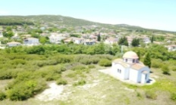 | ΣΑΒΒΑΤΟ 8 ΣΕΠΤΕΜΒΡΙΟΥ
 | ΤΟ ΓΕΝΕΘΛΙΟΝ ΤΗΣ ΥΠΕΡ. ΔΕΣΠΟΙΝΗΣ ΗΜΩΝ ΘΕΟΤΟΚΟΥ
 | 08.00-10.00 ΟΡΘΡΟΣ - ΘΕΙΑ ΛΕΙΤΟΥΡΓΙΑ
 | ΣΤΟ ΙΕΡΟ ΕΞΩΚΚΛΗΣΙ ΤΗΣ ΑΓΙΑΣ ΑΙΚΑΤΕΡΙΝΗΣ
 | ΚΥΡΙΑΚΗ 9 ΣΕΠΤΕΜΒΡΙΟΥ
 | ΠΡΟ ΤΗΣ ΥΨΩΣΕΩΣ ΤΟΥ ΤΙΜΙΟΥ ΣΤΑΥΡΟΥ
 | 07.30 - 10.30 ΟΡΘΡΟΣ - Θ. ΛΕΙΤΟΥΡΓΙΑ
 | ΣΤΟΝ ΙΕΡΟ ΝΑΟ ΤΩΝ ΑΓΙΩΝ ΓΕΩΡΓΙΟΥ ΚΑΙ ΝΕΚΤΑΡΙΟΥ
 | ΠΑΡΑΣΚΕΥΗ 14 ΣΕΠΤΕΜΒΡΙΟΥ
 | Η ΠΑΓΚΟΣΜΙΑ ΥΨΩΣΙΣ ΤΟΥ ΤΙΜΙΟΥ ΚΑΙ ΖΟΠΟΙΟΥ ΣΤΑΥΡΟΥ
 | 08.00 - 10.30 ΠΑΝΗΓΥΡΙΚΗ ΘΕΙΑ ΛΕΙΤΟΥΡΓΙΑ
 | ΣΤΟΝ ΙΕΡΟ ΝΑΟ ΤΩΝ ΑΓΙΩΝ ΓΕΩΡΓΙΟΥ ΚΑΙ ΝΕΚΤΑΡΙΟΥ
 | ΚΥΡΙΑΚΗ 16 ΣΕΠΤΕΜΒΡΙΟΥ
 | ΜΕΤΑ ΤΗΣ ΥΨΩΣΕΩΣ ΤΟΥ ΤΙΜΙΟΥ ΣΤΑΥΡΟΥ
 | 07.30 - 10.30 ΟΡΘΡΟΣ - Θ. ΛΕΙΤΟΥΡΓΙΑ
 | ΣΤΟΝ ΙΕΡΟ ΝΑΟ ΤΩΝ ΑΓΙΩΝ ΓΕΩΡΓΙΟΥ ΚΑΙ ΝΕΚΤΑΡΙΟΥ
 | ΚΥΡΙΑΚΗ 23 ΣΕΠΤΕΜΒΡΙΟΥ
 | Α΄ ΛΟΥΚΑ (Ο ήλιος εισέρχεται εις τον ζυγόν. Αρχή φθινοπώρου)
 | 07.30 - 10.30 ΟΡΘΡΟΣ - Θ. ΛΕΙΤΟΥΡΓΙΑ
 | ΣΤΟΝ ΙΕΡΟ ΝΑΟ ΤΩΝ ΑΓΙΩΝ ΓΕΩΡΓΙΟΥ ΚΑΙ ΝΕΚΤΑΡΙΟΥ
 | ΠΑΡΑΣΚΕΥΗ 28 ΣΕΠΤΕΜΒΡΙΟΥ
 | Οσίου Κυριακού
 | 21.15 – 00.15 ΙΕΡΑ ΑΓΡΥΠΝΙΑ
 | ΣΤΟΝ ΙΕΡΟ ΝΑΟ ΤΩΝ ΑΓΙΩΝ ΓΕΩΡΓΙΟΥ ΚΑΙ ΝΕΚΤΑΡΙΟΥ
 | ΚΥΡΙΑΚΗ 30 ΣΕΠΤΕΜΒΡΙΟΥ
 | Β΄ ΛΟΥΚΑ
 | 07.30 - 10.30 ΟΡΘΡΟΣ - Θ. ΛΕΙΤΟΥΡΓΙΑ
 | ΣΤΟΝ ΙΕΡΟ ΝΑΟ ΤΩΝ ΑΓΙΩΝ ΓΕΩΡΓΙΟΥ ΚΑΙ ΝΕΚΤΑΡΙΟΥ
ΙΕΡΕΣ ΠΑΡΑΚΛΗΣΕΙΣ – ΚΥΚΛΟ ΑΓΙΑΣ ΓΡΑΦΗΣ
ΠΑΡΑΣΚΕΥΗ 7 ΣΕΠΤΕΜΒΡΙΟΥ ΚΑΙ ΩΡΑ 18.00 – 19.30
ΠΑΡΑΣΚΕΥΗ 14 ΣΕΠΤΕΜΒΡΙΟΥ ΚΑΙ ΩΡΑ 18.00 – 19.30
ΠΑΡΑΣΚΕΥΗ 21 ΣΕΠΤΕΜΒΡΙΟΥ ΚΑΙ ΩΡΑ 18.00 – 19.00
ΠΑΡΑΣΚΕΥΗ 28 ΣΕΠΤΕΜΒΡΙΟΥ ΚΑΙ ΩΡΑ 20.00 – 21.15
ΣΤΟΝ ΙΕΡΟ ΝΑΟ ΤΩΝ ΑΓΙΩΝ ΓΕΩΡΓΙΟΥ ΚΑΙ ΝΕΚΤΑΡΙΟΥ
ΙΕΡΟ ΕΥΧΕΛΑΙΟ
ΠΑΡΑΣΚΕΥΗ 21 ΣΕΠΤΕΜΒΡΙΟΥ ΚΑΙ ΩΡΑ 17.00 – 18.00
Το αγιασμένο έλαιο φυλάσσεται και δεν πετιέται! Πρέπει να καίγεται στο κανδήλι μέχρι τέλους. Μετά την πλήρη καύση, η καντηλήθρα και όσα χρησιμοποιηθούν για το καθάρισμα του έσωθεν περιεχομένου, καίγονται σε ασφαλή τόπο.
ΣΤΟΝ ΙΕΡΟ ΝΑΟ ΤΩΝ ΑΓΙΩΝ ΓΕΩΡΓΙΟΥ ΚΑΙ ΝΕΚΤΑΡΙΟΥ

